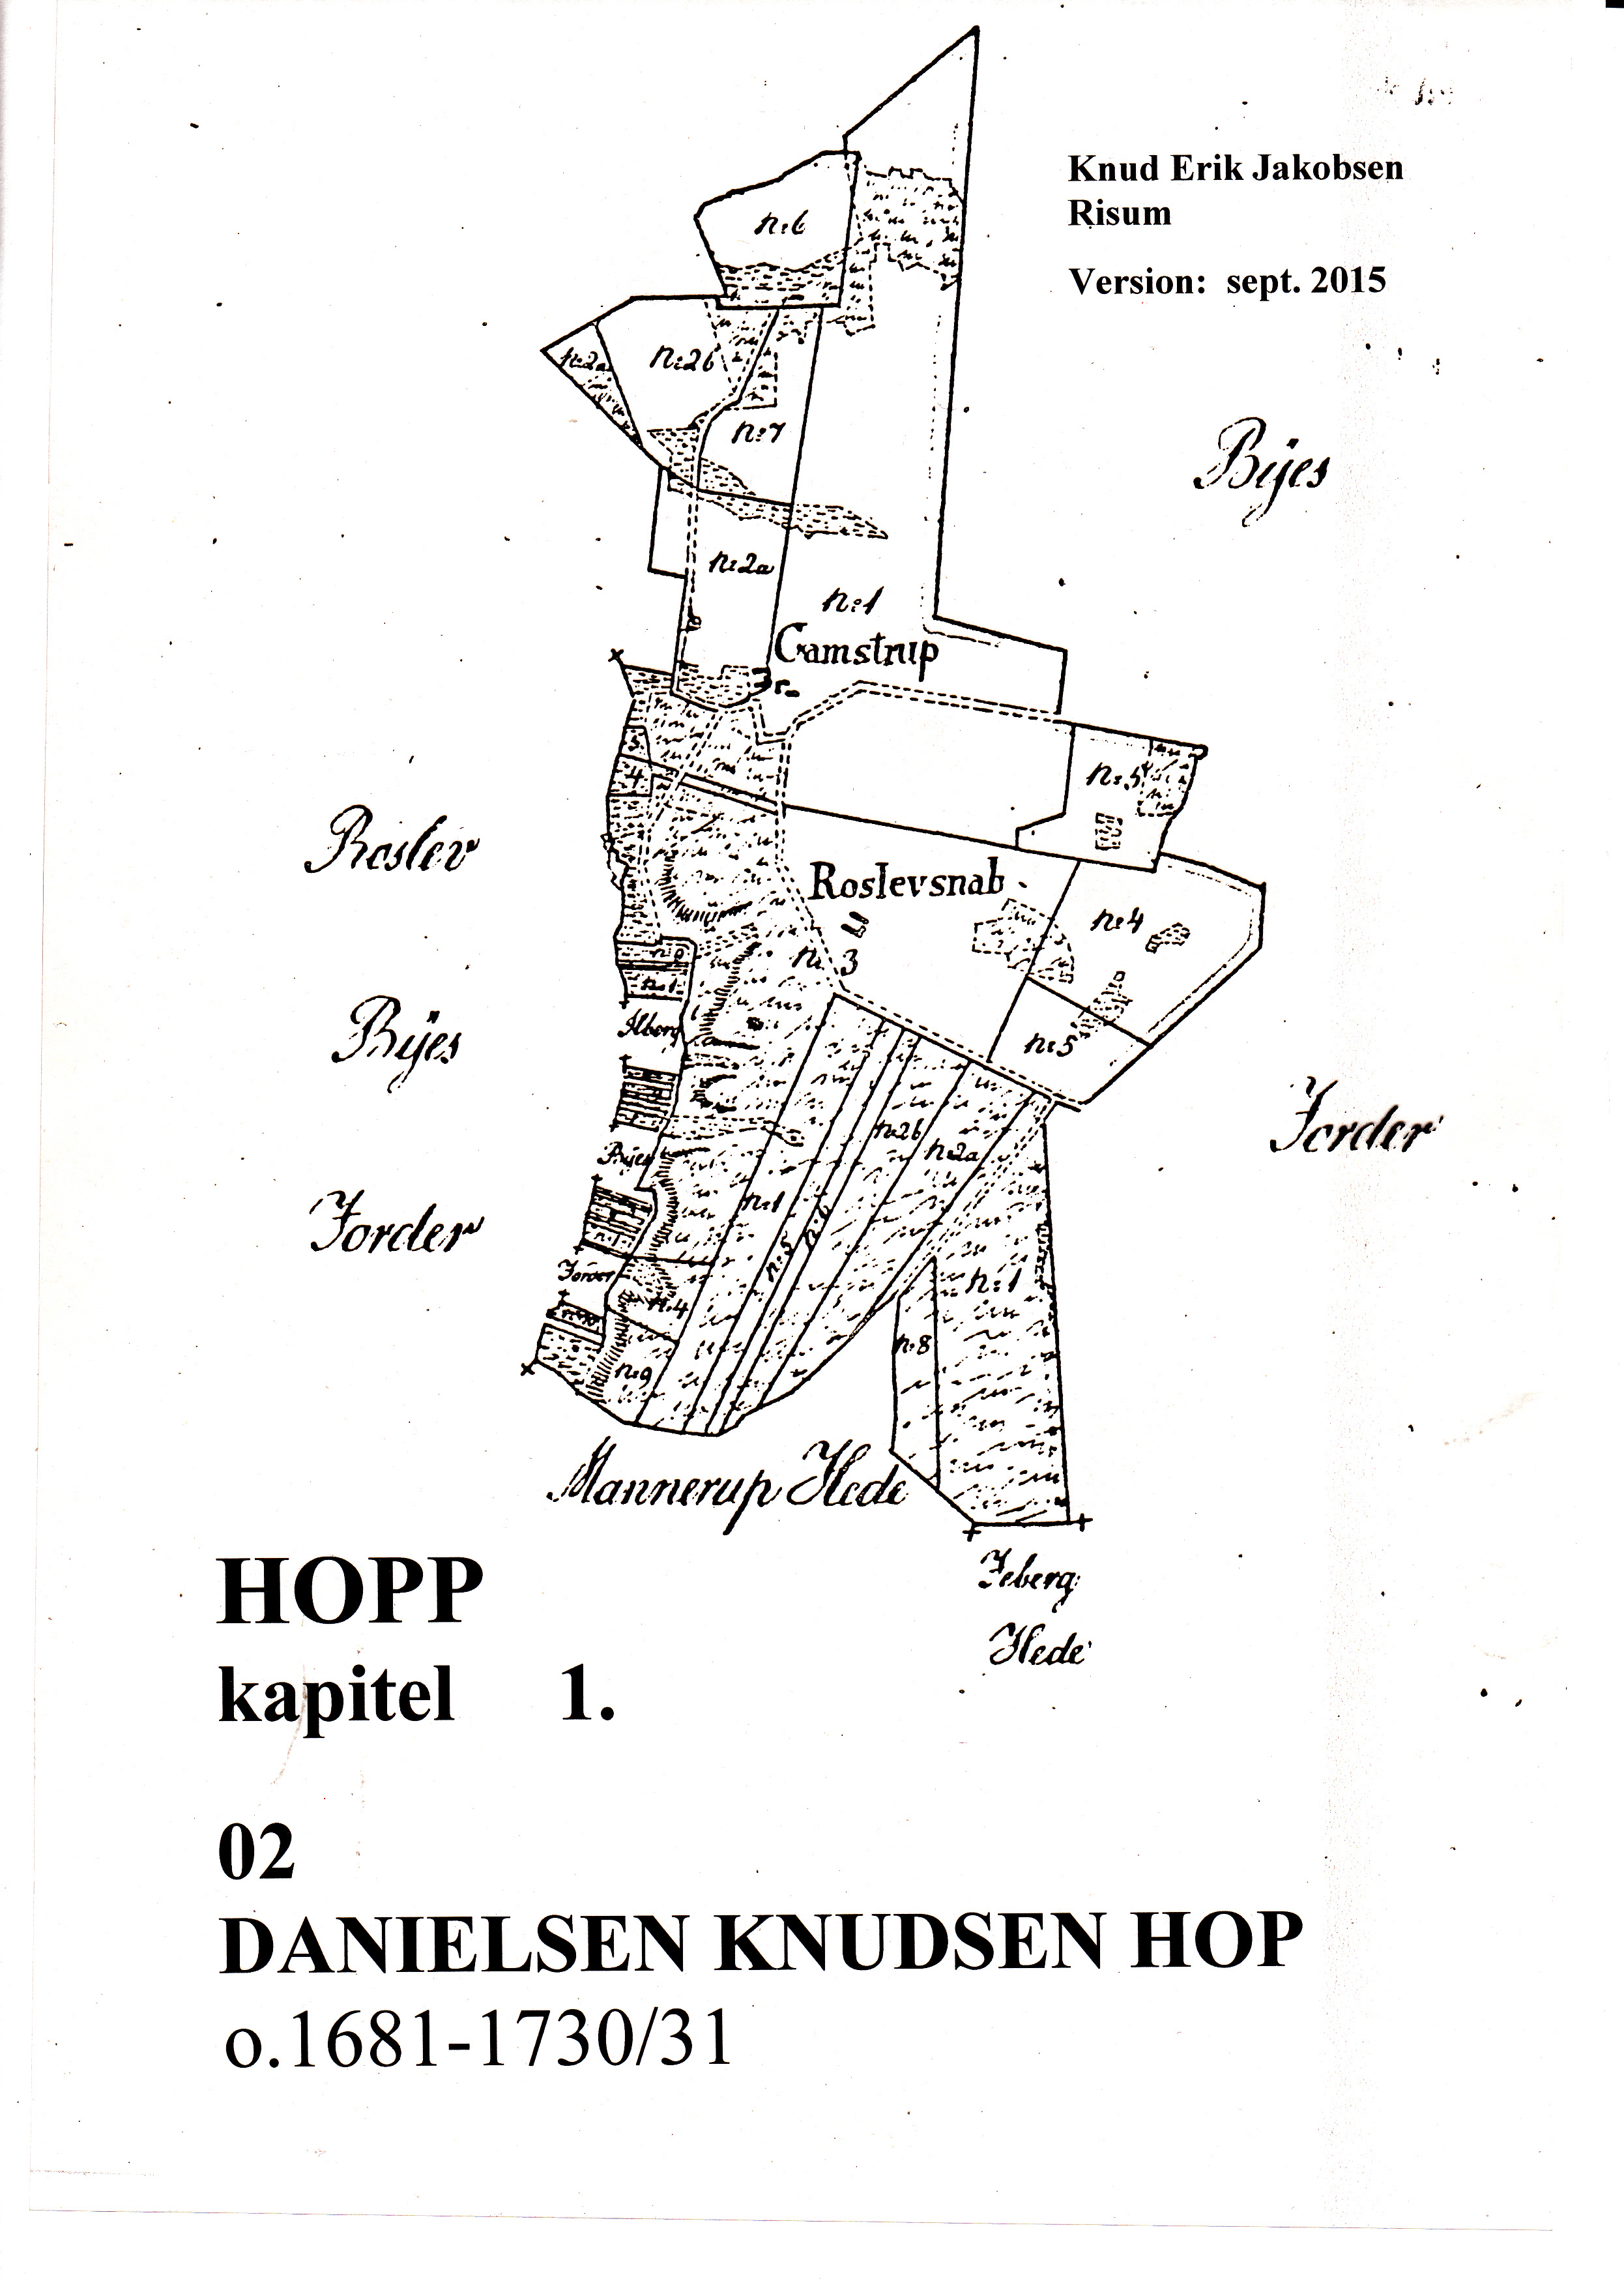
HOPP
KAPITEL 1 - OVERSIGT

01
KNUD DANIELSEN HOPP - gift o.1680 med - BIRTHE PEDERSDATTER
o.1640 - 1723 d. e. 1725
herredsfoged 1673-87; -skriver 1687-1723
Stouby, Grinderslev sogn
Se også: AFSNIT 01C (= 01-c.) - NIELS JØRGEN KNUDSEN HOPP - 1685-1770
. AFSNIT 01F (= 01-f. ) - KNUD KNUDSEN HOPP - d. 1762
.
02 (= 01-a.)
DANIEL KNUDSEN HOPP - gift 1708 i Sevel med - BODIL NIELSDATTER
o.1681 - 1730/31 101676 - e.1731
ridefoged på Astrup m.m. - se: KAPITEL 2 - AFSNIT 01
.
.
03 (= 02-a.)
NIELS DANIELSEN HOPP - gift 1732 i Estvad med - CHRISTENCE
1707-1775 THØGERSDATTER (KUSK)
degn i Vedersø 1733-1775 1702-
. - se: KAPITEL 3 - AFSNIT 02
.
04 (= 03-a.)
DANIEL NIELSEN HOPP - gift 1776 i Bøvling med - METTE NIELSDATTER
1732-1800 (BJERG)
degn i Vedersø 1775-1800 o.1753-1793
. - se: KAPITEL 5 - AFSNIT 02
.
05 (= 04-c.)
NICOLAI DANIELSEN HOPP - gift 1809 i Thorum med - ANNE CHRISTENSDATTER
1780-1837 1786-1837
husmand m.m. i Selde - se: KAPITEL 9 - AFSNIT 04
.
.
06 (= 05-d.)
JACOB DANIEL NICOLAISEN - gift 1839 i Otting med - KIRSTINE SØRENSDATTER
(HOPP) 1818-1870 1821-1910
husmand m.m. i Otting - se: "VISTISLÆGTEN"
-13 børn, heraf 7 med efterslægt:

- 07 LAUTITZ JACOBSEN (SALLING) 1841-1920 (= 06-b.)
- 08 ANDREAS JACOBSEN 1844-o.1938 (= 06-c.)
- 09 JOHANNES JACOBSEN 1848-1932 (= 06-e.)
- 10 ANE KIRSTINE JAKOBSEN 1851-1916/17 (= 06-g.)
- 11 SØREN JACOBSEN 1854- (= 06-h.)
- 12 JENS CHRISTIAN JACOBSEN 1857-1945 (= 06-j. )
- 13 NIELS BERNDT JACOBSEN 1862-1927 (= 06-l. )
02.
DANIEL KNUDSEN HOPP ( = 01-a.)
o.1681 - 1730/31

Daniel Knudsen Hopp kan formodes at være født i Stouby i Grinderslev sogn o.1681 - som ældste barn af herredsfoged Knud Danielsen Hopp og hustru Birthe Pedersdatter.

Han findes trolovet 11.12.1707 og viet 17.6.1708 i Sevel sogn med Bodil Nielsdatter, der er datter af orgelmester Niels Nielsen og hustru Anne Sørensdatter i Estvad, døbt 12.3.1676 i Estvad
(se kap. 2.) 1)
1709 -1716 bor han beviseligt i Yttrup i Rybjerg sogn: "af Yttrup".
Her fødes de tre børn: Niels 1709, Anne Berthe 1711 og Knud i 1713. 2)

1713 er Daniel Knudsen forlover for broderen Niels Jørgen Knudsen Hopp i Hjerk - og
1715 -1727 er han fadder for alle dennes børn samme sted.
1714 forlover for søsteren Helle i Oddense - og
1714 -1715 fadder hos hende.
Hustruen ("Daniel Knudsens Kone" eller "Bodil Nielsdatter") nævnes adskillige gange blandt fadderne hos Daniels søskende.
1712 -1729 er de begge flere gange faddere i Roslev / Rybjerg, således 10.7.1712: Daniel Knudsen og Bodil Nielsdatter blandt fadderne for Peder Degns barn, Jens.
Og 1. søndag efter påske 1715: Segnr. Daniel Knudsen fadder hos Niels Pedersen i Rybjerg (Maren).
1725 er Daniel Knudsen Hop og Boel Nielsdatter faddere hos Jens Christensen i Gamstrup (Søren).
1728: Boel Nielsdatter er fadder hos Jep Klingenberg i Gamstrup.
1729: Daniel Knudsen fadder hos Sergeant Folmer i Roslev.

1711 den 15.3. er Daniel Knudsen Hop i Yttrup fuldmægtig på Astrup i Grinderslev sogn - for velædle og velbyrdige kaptajn Mogens Friis. Han udsteder da på husbondens vegne et fæstebrev til Poul Madsen i Vester Grønning. 3)
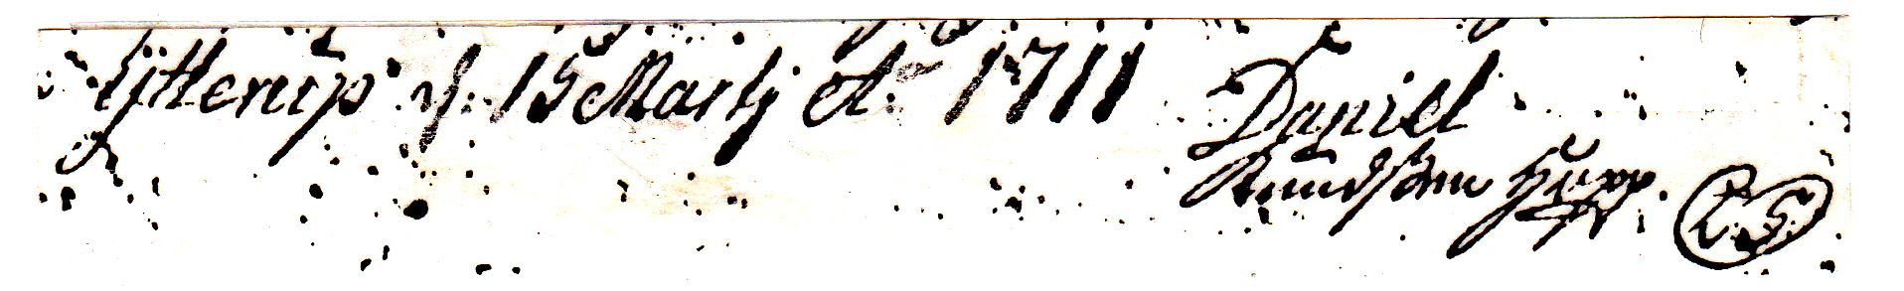
1714 nævnes han som ridefoged på Astrup, der samme år solgtes til major, senere oberstløjtnant Christian Kruse. 4)
Da Christian Kruse til Astrup den 2.4.1715 udstedte et pantebrev på 7300 rdl. til oberst Verner Parsberg på nabogodset Eskjær, stillede han som sikkerhed godsets hartkorn på ialt 237 tdr 4 skp 1 fjerdingkar og 7/20 album (1688-matriklen)
I Rybjerg sogn omfattede Astrup gods ialt 60 - 1 - 0 - 1 tdr hartkorn, hvoraf i Yttrup by
34 - 2 - 3 - 2 tdr.
Ridefogeden, Daniel Knudsen Hopp angives at have fæsteren Lars Jensens gård i forlening "... sin og sin kones lifstid" - af hartkorn 3 - 6 - 0 - 0. Gården står for landgilde årlig 1 td 2 skp rug, 2 tdr byg, 2 tdr haure, 1 pund smør, ½ skovvogn, ½ skovsvin, ½ føenød, ½ får, ½ lam, 2 snese ål og 2 mk gæsteri.

Desuden havde ridefogeden Peder Simonsens gård i fæste, ligeledes af hartkorn 3 - 6 - 0 - 0 tdr og med samme landgilde som angivet ved forleningen; "... og bruger jorden."
Daniel Knudsens to halvgårde var således af hartkorn ialt 7 - 4 - 0 - 0 tdr.
Ifølge et andet pantebrev, dateret 10.4.1724, stillede Christian Kruse hovedgården med bøndergodset, kirketiende og mølleskyld - ialt 364 - 7 - 1 - 1 tdr - som 2. prioritets sikkerhed - og, hvad der var ret uhørt dengang, hovedgårdens bygninger samt 130 øxener på godset som 1. prioritet for et lån hos justitsråd og amtmand Seerup i Viborg.
Godset i Yttrup omfattede ifl. den tilhørende jordebog stadig ialt hartkornet 34 - 2 - 3 - 2 tdr., hvoraf de 15 - 3 - 1 - 2 tdr var tillagt "Ladegården".
Daniel Knudsens tidligere forlening og fæste er da indregnet i ladegårdens hartkorn.
Ifølge lægdsinddelingsrullen for Skivehus amt 1724, var Astrups "Ødegaarde i Yttrup Bye"
med hartkorn 15 - 3 - 1 - 2 tdr tillagt lægd lægd nr. 49. (5)Astrups bøndergods var i Christian Kruses tid blevet meget forsømt og forarmet. Flere bønder havde end ikke sædekorn i 1724. De 130 øxner var solgt, skatterne ikke betalt, og Christian Kruses økonomiske transaktioner med pantet 10.4.1724 fik sammenholdt med godsets tilstand Verner Parsbergs enke, Christiane Barbara Rantzau på Eskjær, der havde overtaget begge panter, til at indgive stævning mod Kruse. Efter retssag og landsretsdom 14.5.1725 måtte Kruse på den efterfølgende tvangsauktion afstå Astrup til Christiane Barbara Rantzau.
Efter 1725 blev Jens Majgaard fuldmægtig på Astrup, efter med succes at have ført retssagen på oberstindens vegne.
Daniel Knudsen havde da allerede mistet sin position på gården.

Ifølge lægdsinddelingsrullen 1724 er Daniel Hop i Gamstrup med hartkornet 2 - 7 - 1 - 2 tønder - under Nørgaard! - tillagt lægd nr. 30. 5)
Hvert lægd var i 1724 på 32 tdr hartkorn, der skulle stille en landsoldat til det nationale landinfanteri.
Fra 1725 benævnes han "af Gamstrup" .
21.4.1728 underskriver Daniel Knudsen i Gamstrup i Roslev sogn - kun et par km fra Yttrup - som vitterlighedsvidne et skøde fra Sr. Laurits Erichsen til Nørregaard til Just Jensen, på et sted i Jebjerg. (6a)
Til Vitterlighed desuden Sr. Chr. Jensen Gammelgaard på Nørgaard, der flere gange optræder som fadder hos Daniel Knudsen.

Inden sin død 1730/31 boede Daniel Knudsen og Bodil Nielsdatter i et hus i Vester Grønning.
31.5.1730 underskriver han på Astrup endnu et fæstebrev til vitterlighed. Denne gang for Johan Parsberg til Astrup. 8)

Også sønnen Niels Danielsen Hopp (= 03.) er i sin ungdom tilknyttet Astrup og Eskjær.
På Astrup underskriver han til vitterlighed på fæstebreve fra Johan Parsberg den 14.10.1728, 15.10.1728 og 12.10.1729 3).. På Eskjær, daterede 2.3.1729, 4.6.1730 og 24.7.1730. 7)
16.11.1732 er han efter faderens død gift med Christance Thøgersdatter i Estvad, hvorfra også moderen kom, men allerede fra april 1732 forretter han skifterne og fører skifteprotokollen for Christen Linde på Åberg i Ringkøbing amt, og fra 1733 er Niels Danielsen Hopp degn i Vedersø. (se AFSNIT 03.)

Måske fulgte moderen, Bodil Nielsdatter med sønnen til Vedersø ?
Kirkebøgerne fra Vedersø er - ligesom bøgerne fra Grinderslev og Grønning sogne - desværre gået tabt.
Det bemærkes, at en Boel Nielsdatter i 1743 er fadder hos Chresten Nielsen af Rybjerggaard! 2)
I sine stormagtsdage købte Daniel Knudsen Hopp, samtidig med forleningen og fæstet på de 7 tdr 4 skp i Yttrup, selv en gård i Vium by i Hjerk sogn - af Julius Henrich Kejl (Kiel), amtsforvalter over Silkeborg, Dronningborg og Mariager klosters amter, der var gift med Magdalene Sybille Fabricius. Deres datter, Anne Margrethe Kiel tjente 1731-32 på Estvadgård sammen med Daniels svigerdatter, Christence Thøgersdater.
Gården var på 8 tdr 3 skp 2 fd 0 alb (Viumgaard).
Hvor vidt han forsøgte sig som godsejer eller blot var mellemmand, kan vi ikke vide.
Gården solgtes ihvertfald allerede året efter - den 14.4.1717.
Købesummen er da steget fra 210 rdl i 1716 til 300 rdl året efter - en ikke ringe fortjeneste.
Til vitterlighed underskriver Axel Rosenkrans til Spøttrup og sognepræsten i Rødding og Krejbjerg.

15.4.1716: 6b)
"Julius Hendrich Kejl, Amptsforvalter, hans Skiøde til Daniel Knudsen Hoppe

Kiendes ieg underskrefne Julius Henrich Kejl Kongl Majts Amtsforvalter over Dronningborg Silkeborg og Mariagers Ampter og her med Vitterlig giør, at ieg med fri Vilie og Velberaad hue haver solgt og afhendet, fra og hermed sælger, skiøder og aldelis afhender fra mig og mine Arfgr. og til Velfornemme Sr Daniel Knudsen Hoppe nu boende i Yttrup udj Salling, en d. mig tilhørende, og af Doctor Jacobo Woldenberg i Bergen mig tilkiøbt mens tilforn H: Frands Rohdes i Kiøbenhafn tilhørete Bundegaard, beliggende udj Nørre Jylland Skivehuus Amt, Salling Herret, Hierck Sogn Vium Bye som nu beboes af Anders Roslef og Anders Andersen opstaar i nye Mat: for 8 tdr 3 skp 2 fd hk., skylder Aarlig 1 pund Smør 2 ørte Rug 2 ørte Biug 2 ørte Havre 1 Svin 1 Skouvogn 1 fødnød 4 skl Spindepenge 4 sneese Aal 1 Faar 1 Gaas 2 høns 1 dr. gæsteri, Hvilken forskrefne Gaard Med aldsken sin Rette tillegelse som nu er og af Arrilds tid tilliget haver var sig skou mark kier og moeser, fiskeVand og fæegang, tørvegrøft og Lyngslet, vaadt og tørt inden og uden Markskiel i hvad nafn det er og nefnes kand indtet undtagen i nogen maader Velermelte Sr. Daniel Knudsen Hoppe og hans Arfgr: skal her efter fra 1. Maii 1716 eie, nyde og erholde til Evindelig ejendom og for et fulkommen Kiøb med alle for hen paa bemte 2de Mænd paa Nogen Landgilde Restandzer til 1te May, førstkommendes som hand maa giøre sig saa nøttig som hand best veed og kand, efter som hand mig for gaarden og alle Landgilde Restandther efter sin Villie har fornøjet, og med Reedepenge afbetalt, saa ieg der til efter Dags ingen Ret eller Rettighed Vil have i nogen maader ---stende der forn mig og mine Arfgr. at fri frelste, hiemble og fuldkommelig tilstaar meer bemte Daniel Knudsen Hoppe og hans Arfgr- forskrefne Gaard og Eiendom, med Ald sin Rette tilliggeste for hver mands tiltaele og om imod forhaabning samme gaard eller noget af des ejendom blev (rst) bemte Daniel Knudsen Hopp ved Nogen dom eller Rettergang formedelst min vanhiemels Brøst skylde afvonden bepligter ieg mig og mine Arfgr. at vederlegge og igien give hannem eller hans Arfgr. ligesaa goed een Gaard igien, eller ogsaa 210 Rdl. Reede penge som hand mig derfor givet haver, til bekreftelse under min haand og zignet, og Venlig ombedet Sr. Johan Roper Kongl Majts Fyrforvalter i Jylland og hospitalsforstander her i Randers og Sr Jens Lassen dr Rohdes Fuldmægtig i Helstrup med mig til Vitterlighed at underskrive, og forsegle,
Randers d. 15 Ap. Ao 1716 J.H.Kejl,
Efter begiering til Vitterlighed, J.P. Riper,
ligeledes efter begiering til Vitterlighed, Jens Lassen."

14.4.1717: 6c)
"Daniel Knudsen Hopp hans skiøde til Welbr. Frue Mariane Grove til Kaas.

Kiendes ieg underskrevne Daniel Knudsen Hopp nu boende i Ytttup i Salling, og her med for alle Vitterlig giør, at ieg med fri villie og velberaad hue haver soldt og afhendet, saa og her med sælger, skiøder og aldeles Afhender fra mig og mine Arfv. til høy Edle og Velbr. Frue Fr. Mariane Grove til Kaas og Hoestrup Gaarde Sl. Hr. EstatsRaad og Landsdommer Christopher Bartholins efterladte een mig tilhørende og af VelEdle Hr. Amptsforvalter Julius Hendrich Keil i Randers tilkøbt bundegaard belig. udi Nørre Jylland skivehuus Ampt, Salling herret Hierch Sogn Vium bye som nu beboes af Niels Espersen, samme gaard staar for htk. efter nye Landmaalings Matr. 8 tdr 3 sk 2 fd ---"

Landgilden opgives som i skødet 15.4.1716 og ordlyden er i øvrigt stort set enslydende med dette.

Samme gård med hartkornet 8 - 3 - 2 - 0 tdr er opført i matriklen 1688 for Vium by i Hjerk sogn under matr nr 3 (gl. hartkorn 8 - 6 - 2 - 2 ). 9)
Fæsteren hed da Anders Pedersen, og gården hørte under Bajlumgaard, der fra 1664 tilhørte Andreas Rhode sammen med en del bøndegods især i Hjerk sogn. Således ejede Rhode i 1688 8 ud af 10 gårde i Vium.
Ved Rhodes død deltes godset mellem arvingerne. Matr. 3 i Vium er tilsyneladende overtaget af Frands Rhode i København.
Bajlumgaard (17 tdr htk) kom sammen med bøndergods (76 tdr htk) til søsterens svigersøn landsdommer Christoffer Bartolin, der inden sin død i 1714 fik kompletteret godset, som arvingerne solgte 1727 med 12 tdr samt bøndergods 146 tdr. 10a)

24.2.1731 fik Laurids Madsen Muurmester af Claus Reventlov på Eskjær et fæstebrev på det hus i Vester Grønning, som - - -
"Salig Daniel Knudsen og Enche sidst iboede, som staar for hart korn efter nye landmaalings Matricul 3 skp 1 alb hvilket sted med tilliggende Kaalgaard og toft, samt den halve part af det Nordeste hus, saa vidt som med tag er tecket, det øvrige skal ham ei vedkomme som bliver borttaget, dog forstaaes ei mehre end dend halve part af huset, hand maa nyde til brugelighed sin lifs tid, og det paa følgende Conditioner, og Vilkaar, at hand der af aarl. og i rette tiide svarer og betaler alle kongl. Skatter og Contributioner af Stedets hartkorn, som nu eller her efter paabydendes vorder, giøde og dyrcke husets tilliggende Eiendom som forsvarlig kand vere og holde stedets bygning altid udi forsvarl. Stand, samt forrette -uar-) til hver Aars Martiini Saavelmed Fire March penge = 2rd 4 sk siger toe Rixdaler Fire Marck - - - " . 8)

Bygningerne skal desuden vedligeholdes, og hvert år til martinii skal Laurids Madsen betale 2 rd 4 mark. Han loves endvidere i fæstebrevet et fæste på et bedre sted på godset, om et sådant skulle blive ledigt.

På dette fattige sted er det sikkert, at Daniel Knudsen Hopp døde mellem 31.5.1730, hvor han underskriver til vitterlighed - og 24.2.1731, da han ifl. fæstebrevet betegnes "Salig Daniel Knudsen.."
Bodil Nielsdatter var inden sit ægteskab med Daniel Knudsen pige hos den fattige adelsjomfru, Anna Cathrine Akeleye, der efter dårlige høstår 1704-05 med bylt i hånden måtte forlade sin gård "Stubbergaard" - det tidligere nonnekloster, hvis ruiner nu beses af mange turister hver sommer i de skønne omgivelser ved Stubbergaard sø i Sevel sogn.
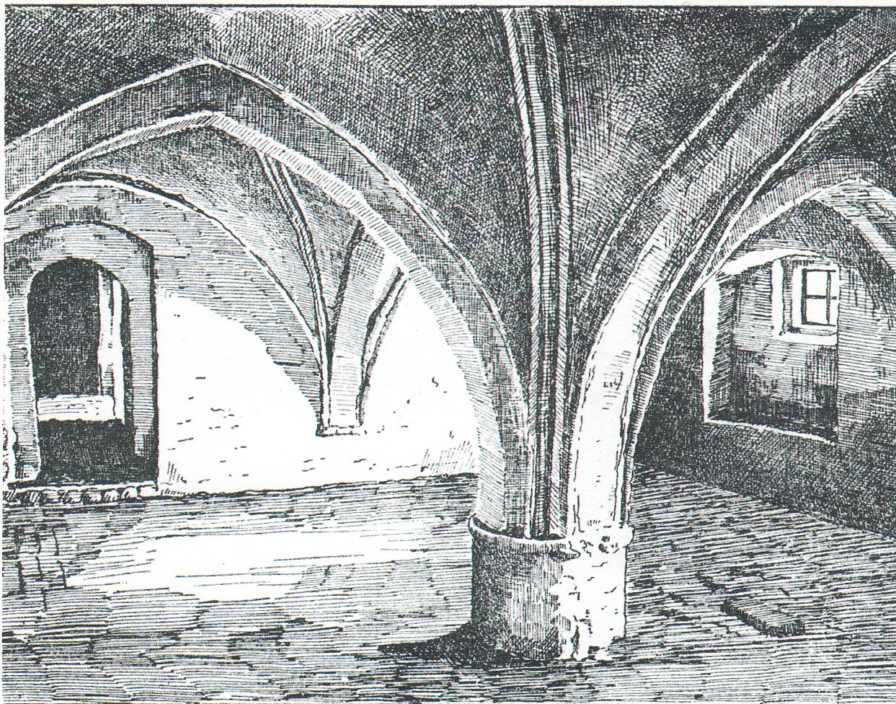

DDe hvælvede klosterkældre fra 1400-tallet var muligvis nonnernes spisesal eller refektorium

Da jomfru Akeleye "nogle uger før Michelsdag" i 1705 forlod gården, efterlod hun sin karl, Erik Nielsen og sine to piger Bodil og Martha, for at de kunne varetage hendes interesser dér overfor medejere og kreditorer. Under sit ophold i Norge hos nogle slægtninge døde hun o.70 år gl., den 2.1.1707 på "Sande". Hun blev begravet i Onsø kirke ved Glommen. I sagn og overleveringer mindes hendes sørgelige og fattige endeligt endnu på egnen.
Endnu inden året var til ende, blev Erik Nielsen og Martha Sørensdatter, Akelejes tjenestefolk på Stubbergaard, gift i Sahl kirke.

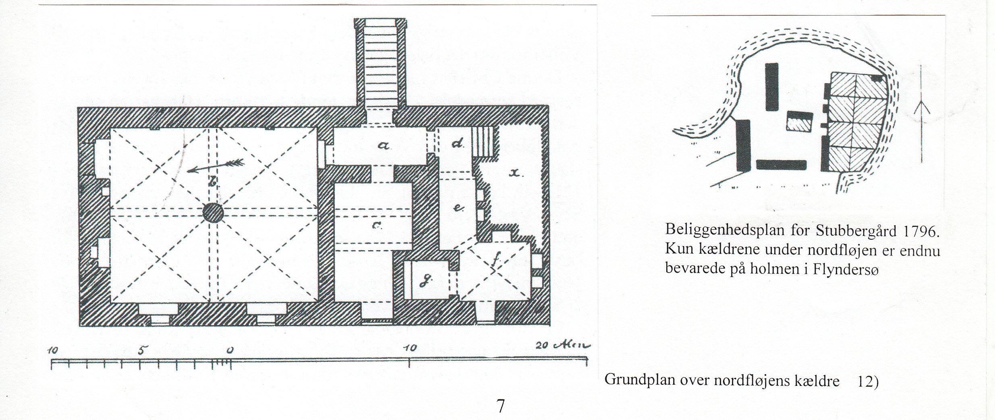
Den anden pige - altså Bodil Nielsdatter - blev som tidligere nævnt viet i juni 1708 i Sevel - med Sr Daniel Knudsen Hopp. (Se også "Jul i Skive 1969" s. 24 - 26, P.K.Hofmansen: "Sagnet om Jomfru Akeleye paa Stubbergaard"). (11)
Daniel Knudsen Hopp og Bodil Nielsdatter har 3 børn: a. - c.
født i Roslev-Rybjerg 1709 - 1713. 2)

NB: En Peder Danielsen Hopp - "Skomager den ældre" - er død i Viborg Nørre sogn i
1804.

a. Niels Danielsen Hopp - se: afsnit 03.
døbt 6.10.1709 i Rybjerg
degn i Vedersø 1733 - 1775
gift 1732 med Christence Thøgersdatter
mindst 3 børn

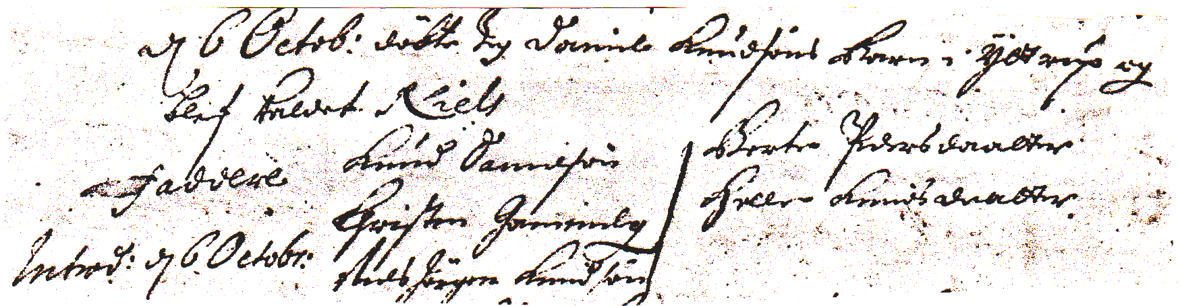

Fadderne: Knud Danielsen (farfaderen), Christen Gammelgaard, der er forvalter på Nørregaard i Grinderslev sogn, farbroderen Niels Jørgen Knudsen, degn i Hjerk-Harre, farmoderen, Berte Pedersdatter og fasteren, Helle Knudsdatter.

b. Anne Berthe Danielsdatter Hopp
døbt 12.7.1711 i Roslev-Rybjerg
Ifølge Lengvicks kirkebogsuddrag for Vedersø (kirkebogen er gået tabt), døde hun hos broderen Niels i Vedersø i 1759:
"Anne Berthe Danielsdatter Hopp, Degnens Søster begravet 2.9.1759 i Vedersø, 48 aar". - Sikkert ugift.
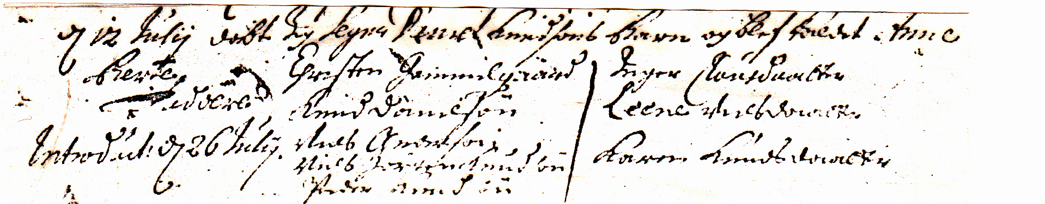

Faddere: Chr. Gammelgaard, Knud Danielsen, Niels Andersen, Niels Jørgen Knudsen, samt fasteren Karen Knudsdatter, farbroderen Peder Knudsen og dennes hustru Inger Clausdatter, Leene Nielsdatter. Alle tilhører den nærmeste familie, undtagen Chr. (Jensen) Gammelgaard fra Nørregaard.
c. Knud Danielsen Hopp
døbt 27.8.1713 i Roslev-Rybjerg
faderen er som i 1711 "Segr" Daniel Knudsen

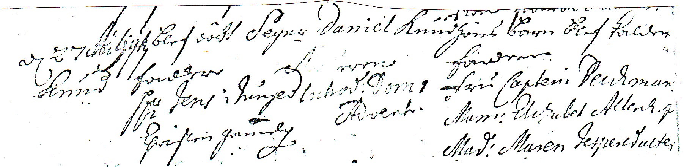

Faddere: Fru Captain Deichmann, hvis mand ejede herregården Heignet i Tøndering sogn 1708-24, samt Mam. Elisabeth Allenhof og Maren Jespersdatter, Hr. Jens i Junget og Christen Gammelgaard.

Knud Danielsen Hopp blev 5.5.1744 viet i Viborg Domsogn med Magdalene Hiardemaal. 13)
Hun er 18.3.1740 og igen 6.2.1743 fadder i Thorum hos degnen Nicolai Hiardemaal og benævnes da "fra Viborg". 14)
Degnen, der var gift med Dorthe Nielsdatter Hopp (= 01C-a.) var foremodentlig hendes broder. Deres fader var præsten i Vrå, senere Onsild, Peder Christensen Hjardemaal gift med Maren Olufsdatter. En anden broder, Christen Pedersen Hjardemaal var degn i Selde.

"Knud Hoppes Enke af Hospitalet" er "begravet ved Ringen" (dvs. kirkens klokker) 5.11.1781 - 68 år gl. - i Viborg Gråbrødre sogn 15) , og skal således være født o.1713. Hun kan muligvis være den Malene Hjardemaal, der er født 1701 i Vrå, idet der ikke p.t. er fundet nogen Magdalene født 1713.

Knud Danielsen Hopp fik 12.3.1765 borgerskab som værtshusholder i Viborg. Han er desuden - meget passende! - politibetjent. 16)
Viborg by havde i 1700-tallet usædvanlig mange værtshuse og gæstgiverier m.v.
1768 angives denne branche ifølge "Handels Speyl" som byens næststørste herlighed: "det navnkundige Snaps-Ting, Nørre Jyllands Omslags-Termin, hvor Byens Indvaanere profitere ved at leie deres Værelser bort til Fremmede"
Værtshusholderne holdt især til nær byens porte, og på markedsdage skænkede hveranden vognmand og avlsmand i Gravene og Skottenborg øl og brændevin. Det tilstødende Vestergade kaldtes dengang "Brændevinsgade"!

De egentlige værtshusholdere og gæstgivere følte ofte en illoyal konkurrence i deres næring - især fra de skattefrie gejstlige og privilligerede stænder, hvor præsteenker m.v. ofte tog de fornemmeste logerende på markedsdagene.
18.2.1743 klages der til magistraten over dette forhold, og blandt de angivne personer opgives Madame Hiardemaal. 17)
Hun kan formodes at være Magdalene Hjardemaals moder, præsteenken Maren Olufsdatter, der døde 11.5.1743 - eller måske Magdalene Hjardemaal selv inden sit ægteskab med Knud Hopp den 5.5.1744 ?
Knud Danielsen Hopp døde 20.6. og blev begravet 25.6.1777 i Viborg Søndre sogn 63 år gammel
18)

"Registerings og Vurderings Forretning efter Afg. Knud Hop Saa Lydende 19)

Anno 1777 dend 20de Junii indfandt sig efter kort forud giorte anmeldelse om Borgeren Knud Hopes dødelige afgang udi hands fradøde Stervboe, til Kiersten Løgstrups her paa Stedens, hvor hand havde været til Huse (vurderlig under Skifte forvalterens og Rettens Middel med deltagere 2de Mænd navnlig Jens Gielbo og Niels Ørum, for at tage hands Ringe efterladenskaber under medbørlig Regestering og Vurdering til videre (--m) bydende Skifte- og deelingsfremme imellem hands efterladte Enke Magdallene Hiardemaal og dend Sall. Afdødes ud-Arvinger /: siden hand ingen lige Arfvinger sig har efterladt :/ Saasom Hands ligesom ved døden afgn. Broder Niels Danielsen Hop der forhen har været Degn til Wejdersøe Menigheder i Riiber Stift, som skal have efterladt sig een søn 2de Døttre paa dend ene og Sterfboens Creditorer paa dend anden Siide Hvorpaa blev angivet stervboet at være tilhørende som følger:

1 gl. Eege Dragkiste 2 rd., Hvorudi intet fandtes uden Enkens (du-ge) og faae
Gangklæder,
1 skab seng med noget Gl. Grøn Omheng 1 rd
derpaa 1 gl. grøn og hvid olmerdugs overdyne 1 rd.
1 gl. bl. og hvid dito underdyhne 4 mk
1 grøn olmerdugs hovedpude 3 mk
1 graae bolster dito 3 mk
1 gl. bl. og hvid olmerdugs dito 1 mk 8 sk
2 par gl. (----- ----) 4 mk
1 (pud--Bord) 1 mk
1 gl. lehnestoel 8 mk
1 gl. Taborete 8 sk
1 alen Graae Klædes Sartout 2 rd
1 gl. bl. Kiol Wæst og Buxer 1 rd
1 gl. Ruderet Kiol og Wæst 1 rd
1 par støfler 1 mk
1 gl. hatt 8 sk
1 gl. madskab 8 sk
2 gl. Skilderier 8 sk
Tilsammen - - - - - - - - - - - - - -

Og som Enken paa tilspørgende erklærede der ikke videre var --de.
blev denne forrætning saaledes for i Dag sluttet
Datum ut supra
Damsgaard Paa Bye og Raadstueskriverens vegne
C. Urenholt
Magdalene Hop
som Vitterligheds og VurderingsMænd
- - - Gieldsted
N. Ørum Ovenmeldte accorderet Enken begravelsens bekostning
Viborg ut Supra N.Høeg"

Foged og fuldmægtig
I tre generationer var slægten nært tilknyttet herregårdene i Salling - især Astrup og Eskjær. 9)

Eskjær blev p.g.a. gæld overdraget fra Iver Lykke til Verner Parsberg, der døde 1643. Sønnen Niels Parsberg (død 1668) måtte ligeledes for gæld overlade Eskjær (96 + 284 tdr hartkorn) til grev Christian Rantzaus arvinger i 1664.
1662 fordrev Niels Parsberg svogeren Jørgen Marsvin fra St.Restrup ved Nibe.
1674 indlemmedes Eskjær i grevskabet Løvenholm, men kom efter kongelig bevilling af 1681
tilbage til Niels Parsbergs søn oberst Verner Parsberg.

Netop i denne periode dukker Knud Danielsen Hopp op (se 01.)
Først som fuldmægtig hos Jørgen Marsvin fra o.1665 og dennes hustru Anne Helvig Gyldenstjerne.
1673 bliver han herredsfoged i Salling Nørre Herred m.v., hvor han 1777 logerer hos Niels Parsbergs enke, Helle Gyldenstjerne på Bundgard i S.Thise. Hun er en søster til ovennævnte Anne Helvig Gyldenstjerne.
Senere - ihvertfald fra 1687 - får han forlening på en gård i Stouby under Eskjær (1688: "Fru Helle Gyldenstjernes arvinger".

1698 solgte Verner Parsberg Eskjær (63 + 26 + 278 tdr) til Christiane Barbara Rantzau, som han kort tid efter ægtede.
Efter Verner Parsbergs død 1719 blev sønnen Johan Parsberg ejer af både Eskjær og Skivehus til sin død i 1730.
1727 overtog han desuden nabogodset Astrup, hvor Daniel Knudsen Hopp tidligere var fuldmægtig og ridefoged, - fra moderen Christiane Barbara Rantzau, der selv havde fået Astrup ved tvangsauktion 1725.
Arvingerne efter Johan Parsberg solgte 1735 Eskjær, Skivehus og Astrup Johan Parsbergs stedfader, kammerherre, gehejmeråd Claus Reventlov.
1750 solgte Claus Reventlov Eskjær (64 + 50 + 234) til forpagter Mads Hastrup.

Den nuværende hovedbygning på Eskjær er opført så sent som 1761 af Mads Hastrup som et trefløjet anlæg åbent mod ladegården. Hovedbygningerne er opført over en høj kælder, der rummer betydelige rester af ældre bygningsværker.
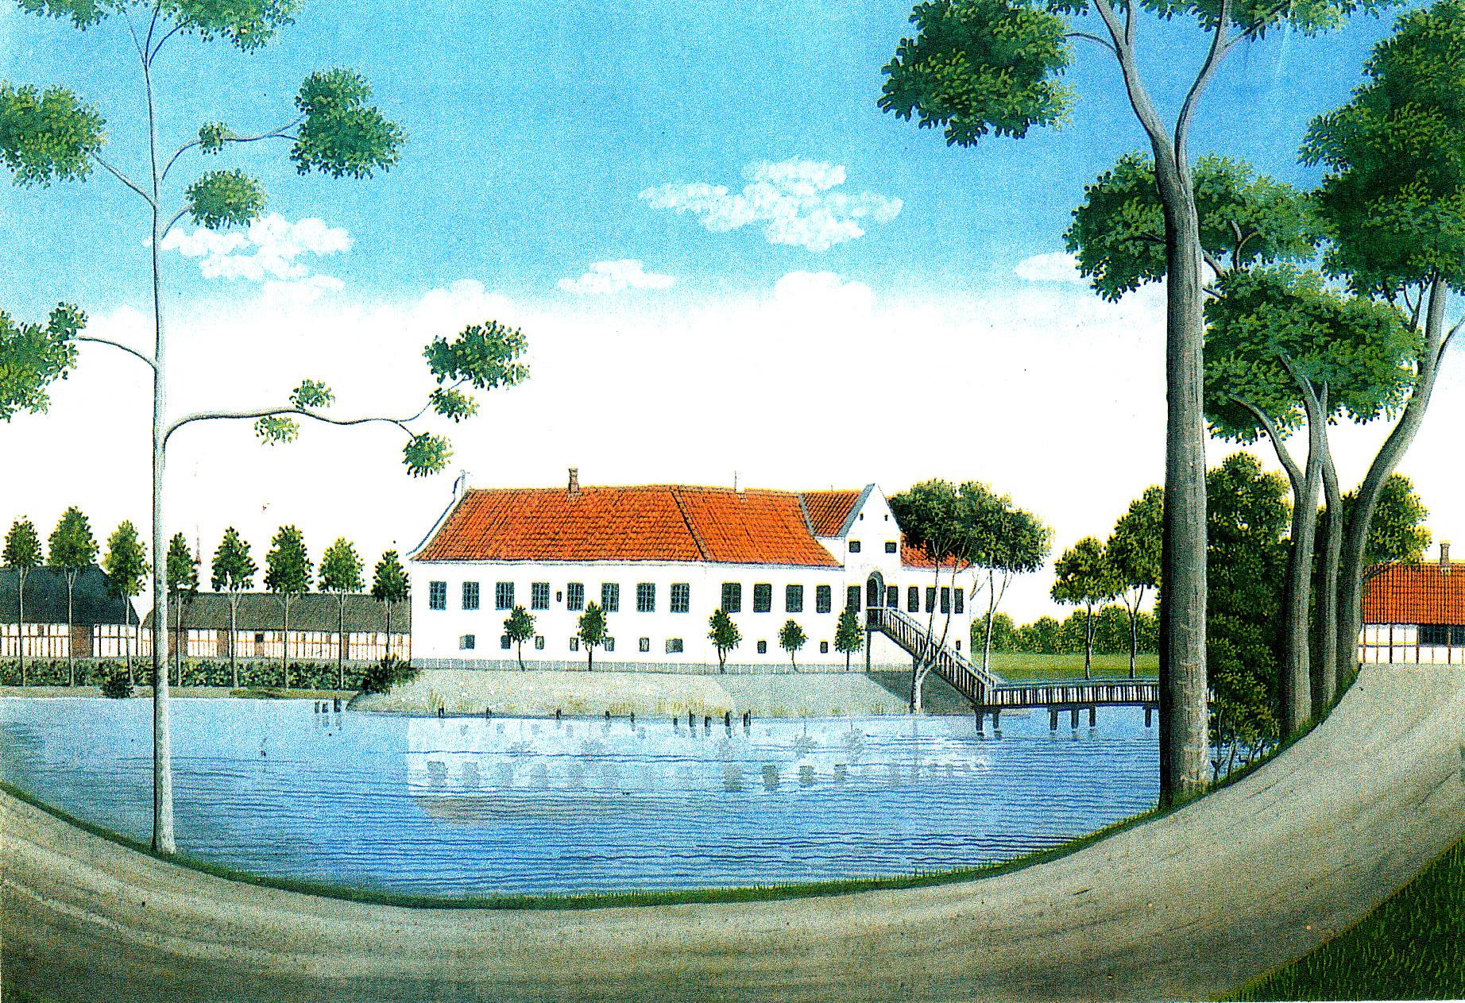

Eskjær
fra sydøst.
Gouche 1840
R. H. Kruse

Astrup købtes 1642 af Christoffer Friis af Vadskærgaard. 1657 overtog sønnen Otte Friis efter faderens død gården, hvor han boede til sin død i 1698.

Gården havde han udlagt som pant til søsteren Margrethe Friis, der 1694 overdrog den til Otto Friises datter Elisabeth Friis, der 1702 udlagde den til sin mor, Birgitte Lykke (død 1708) - med hartkornet 33 + 205 tdr.
Hendes søn, Mogens Friis solgte 1714 Astrup til Major, senere oberstløjtnant Christian Kruse.

1715 kom Astrup efter dom på tvangsauktion (33 + 205 tdr) og solgtes til oberst Verner Parsbergs enke, Christiane Barbara Rantzau, der havde panterne i såvel hovedgården som i bøndergodset m.m., der imidlertid i Kruses tid var blevet meget forsømt.
1727 overdrog hun Astrup til sin søn, ritmester Johan Parsberg til Eskjær og Skivehus.
Hans arvinger solgte 1735 Astrup (33 + 14 + 277 tdr) til han stedfader kammerherre senere gehejmekonferensråd Claus Reventlov.
1750 solgte Claus Reventlov til forpagter på Tårupgård, Peder Malling, senere borgmester i Viborg.
Under Peder Malling afløstes hoveriet på Astrup og 1767 solgtes gården (33 + 14 + 328) til Axel Rosenkrantz de Lasson.

Efter bevilling 1792 udstykkedes godset uden tab af hovedgaardens rettigheder 1794.
Peder Malling nedrev de ældre forfaldne bygninger. Køkkenfløjen, der ses på billedt mod øst, er fra Mallings tid eller ældre. En bindingsværksbygning mod vest, opført 1750, blev nedrevet i 1950.
1773 opførte de Lasson midterfløjen i eet stokværk og først 1786 tilføjedes den næsten kvadratiske bygning i to stokværk.

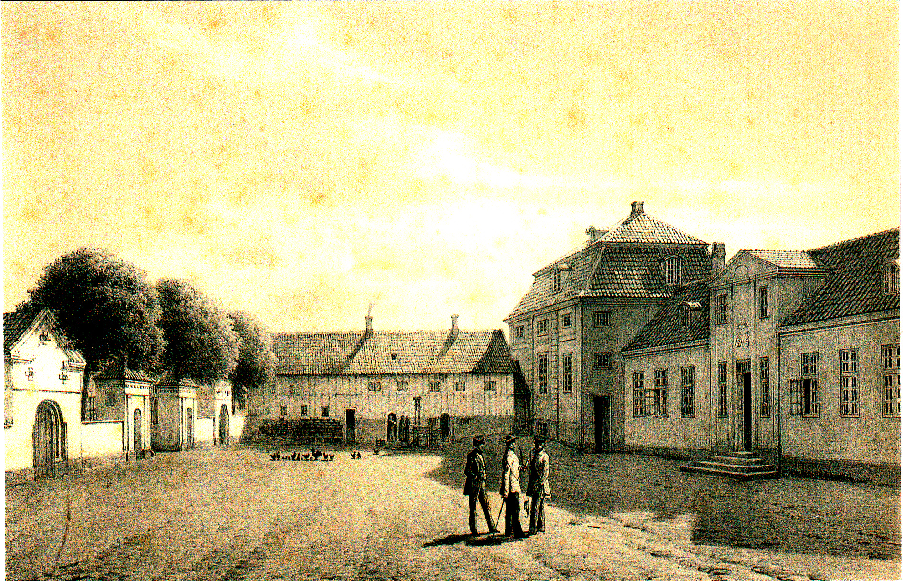

Grafisk tryk 1840-75 af C.A. Reitzels Forlag

02
KILDE- OG LITTERATURHENVISNINGER

1. Kirkebogen for Sevel sogn 1686-1710 (C 509)
- Bodil Nielsdatter og Daniel Nielsen Hopp 11.12.1707 og 17.6.08 m.m.

2. Kirkebogen for Roslev-Rybjerg 1697-1779 (C 210)
- Daniel Knudsen Hop, børn m.fl., bl.a. Niels f. 1709

3. Astrup godsarkiv, fæsteprotokol 1719-1728 (G 184-2)
a/ 15.3.1711 - Daniel Knudsen Hopp i Yttrup, fuldmægtig på Astrup
b/ 14.10.1728; 15.10.1728; 12.10.1729; - Niels Danielsen til Vitterlighed (= 03)
c/ 17.12.1731 - Peder Knudsen Hop til vitterlighed (01-b)
d/ 2.8.1751 - Knud Degn i Oddense fæste på jord i Oddense (01C-d)
e/ 12.7.1769 - K. Hopp til vitterlighed, Hindborg (01C-d)

4. Astrup godsarkiv, pakke med skøder og retsdokumenter 1633-1790 (G 184-1)
- Bilag til dom, forkyndt 23.5.1725 på Astrup, bl.a. er anført nævnte panteobl. dat. 2.4.1715
og 10.4.1724. (Daniel Knudsen Hopp, ridefoged, gårde i Yttrup m.v.)

5. Lægds- og inddelingsrulle for Skivehus amt 1724
- lægd nr. 30 (Daniel Hop i Gamstrup) og lægd nr. 49 (nu ødegårde i Yttrup)

6. Viborg landstings skøde- og panteprotokol
a/ 21.4.1728 (B24-680 fol 214a-b) - skøde på gård i Vium (til Daniel Knudsen Hopp)
b/ 15.4.1716 (B24-672 fol 421a-b) - Daniel Knudsen Hop, vitterlighedsvidne
c/ 14.4.1717 (B24-674 fol 70a-b) - 1717, skøde på samme gård i Vium (fra D.K.H.)

7. Skivebogen 1977; P.K.Hofmansen: Hovbønderne under Estvadgaard, s. 97-124; (her s. 119 og 124).

8. Eskjær godsarkiv, fæsteprotokol 1695-1797 (G 185-1)
a/ 2.3.1729; 4.6.1730; 24.7.1730 - Niels Danielsen Hopp på Astrup til vitterlighed (02-a)
b/ 17.8.1729 - Daniel Knudsen Hopp af V.Grønning vitterlighedsvidne (Astrup)
c/ 31.5.1730 - Daniel Knudsen Hopp af V.Grønning vitterlighedsvidne (Astrup)
d/ 24.2.1731 - fæstebrev til Laurits Madsen Muurmester på hus i V.Grønning; tidl fæstet af
Sl. Daniel Knudsen og enke. htk. 0-0-3-1. (dateret Astrup)

9. Skivehus amts matrikel 1688, fol 53
- Hjerk sogn, Vium by matr 3 (ny hartk. 8-3-2-0; gl. hartk. 8-6-2-2).
Ejer Anders Roede; fæster Anders Pedersen.

10. Trap-Danmark, 5. udg. bd. VII-1
a/ Hjerk sogn, Bajlumgaard, s. 184
b/ Grinderslev sogn, Astrup, s. 157-159
c/ Grinderslev sogn, Eskjær, s. 159-160

11. Jul i Skive 1969; P.K.Hofmansen: Sagnet om Jomfru Akeleye på Stubbergaard, s. 24-26
- Bodil Nielsdatter, gift i Sevel 1708 med Daniel Knudsen Hopp

12. P.K.Hofmansen: Klosteret og herregården Stubber, 1980

13. Kirkebogen for Viborg domsogn 1726-1779 (C 234A)
- 5.5.1744 (Knud Danielsen Hopp og Magdalene Hiardemaal viet

14. Kirkebogen for Junget-Thorum sogne 1689-1788 (C 205)
- 18.3.1740 og 6.2.1743 (Magdalene Hiardemaal fadder i Thorum)
15. Kirkebogen for Viborg Gråbrødre sogn 1758-1812 (C 234B)
- 5.11.1781 (Knud Danielsen Hoppes enke død)

16. Kirkebogen for Viborg søndre sogn 1736-1781 (C 236)
- 20.6.1777 (Knud Danielsen Hopp død)

17. Viborg Bys Borgerbog 1713-1860, v/ Otto von Spreckelsen, 1955
s. 126, nr 630: Knud Danielsen Hop

18. Viborg Købstads Historie, bd. II, 1940, s. 618-621: Værtshusholdere m.v. i Viborg
- bl.a. Madame Hiardemaal (1743)

19. Viborg byfogedarkiv, skifteprotokol 1766-1781
- fol 607b (skiftet 1777 efter Knud Hopp i Viborg)

20. Viborg Amts Stednavne, Stednavneudvalget 1948, 269 s.

Gamstrup og Roslev Snabe ligger i Roslev sogn, der egentlig hører under Harre herred. De to gårde ligger som en enklave næsten helt omkranset af Rybjerg sogn og tilhører ligesom dette sogn Nørre herred, hvor Daniel Knudsen Hopps far, Knud Danielsen Hopp var herredsfoged 1673-88.
Grænsen mod vest til Roslev følger Hegnet Møllebæk (mod nord) og Vium Mølleå (mod syd) Engene langs skellet øst for bækken deles mellem Ilbjerg (Rybjerg sogn) og Gamstrup/Snabe.

Gamstrup nævnes første gang 1496. Forleddet henviser til fabelfuglen "Gam" eller "grib"; formodentlig her brugt som et mandsnavn. Gamstrup skal således læses som Gams torp c/ Gams udflyttergård. (Vikingetid / tidlig middelalder).
I Gamstrup lå Korsgaard (1509 Korsgaard), som i begyndelsen af 1500-tallet beboedes af Anders Scriffuer.
Roslev Snabe kaldes 1525 og i 1600-tallet blot "Snabe", der betyder "en kile, et fremspring", evt. "en strimmel skov, der strækker sig ind i marken". Først ved matriklen 1844 anvendes "Roslevsnab". 10) 20)

